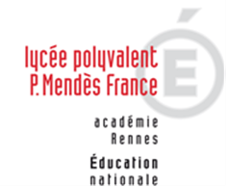 | LYCEE DES METIERS DU BATIMENT ET DE L’ENERGETIQUE | 
 | RECAPITULATIF ENREGISTREMENTS | ID : 02
Critère
☐C01-Organisation et Pilotage ☒C02-Parcours décrochages ☐C03-Partenariats
☐C04-Prevention sécurité ☐C05-Ouverture culturelle ☐C06-Communication
Item : 05
L'établissement développe des relations avec l'enseignement supérieur.
Enregistrements

Année Scolaire | Libellé | Lien

